学员报名指引说明

一、登录湖南省卫生健康委科教信息平台
1 ． 打开浏览器（ 推荐使用谷歌、火狐、360 浏览器）， 输入
“https://hunan.wsglw.net”，按enter（回车）键，会出现如下图所示界面。
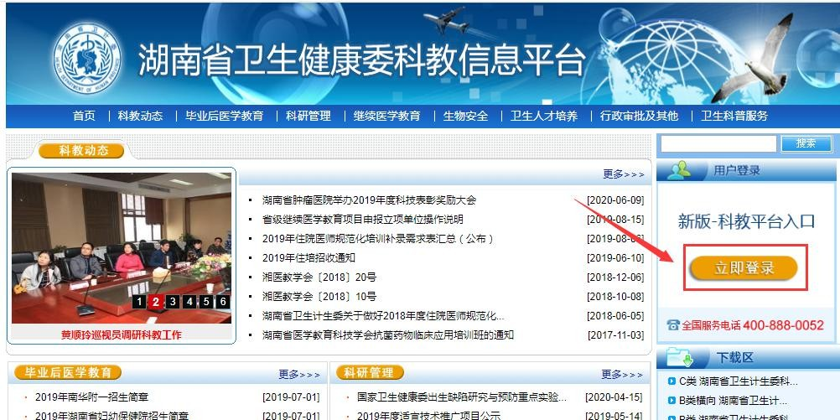
二、注册学员信息
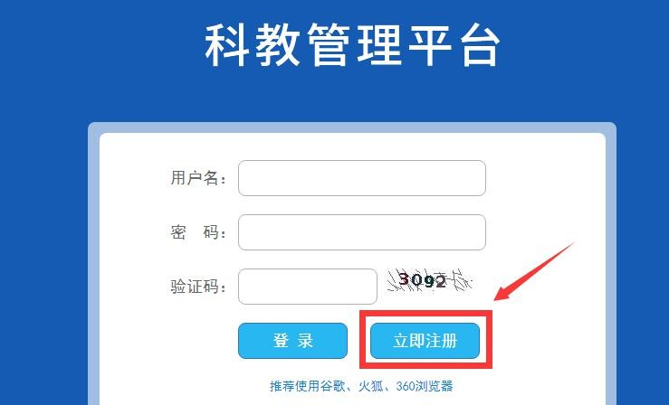
- 在进入登录界面后，点击“立即注册”按钮，如下图所示。

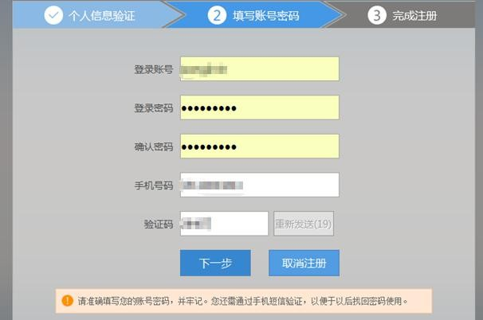

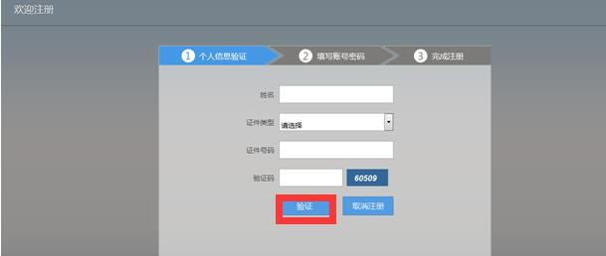
- 在单击学员注册按钮后，进入学员注册界面，输入您的个人信息，填写相应的验证码，单击“验证”按钮，进行个人信息验证，验证通过后，单击“下一步”按钮，如下图所示。

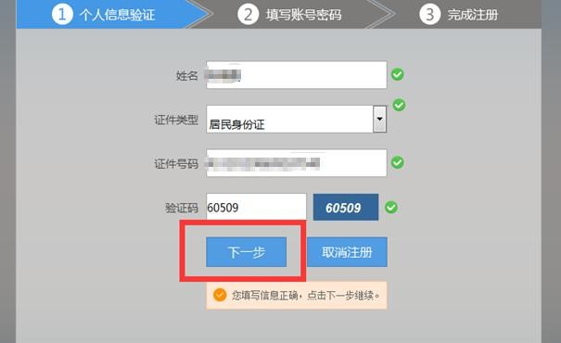
- 单击下一步按钮后，会进入填写账号密码界面中，设置您登录的用户名和密码，然后输入您的手机号，接收到验证码并且输入后单击 “下一步”按钮，如下图所示界面。

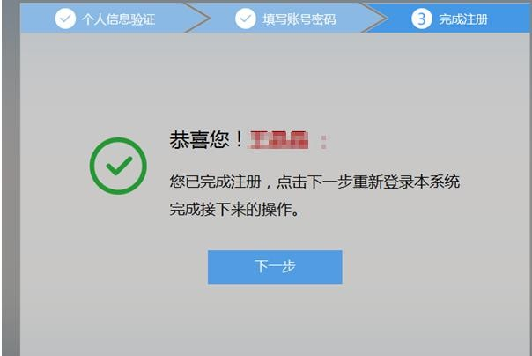
- 在单击下一步按钮后，会进入完成注册界面，出现完成注册的提示，单击“下一步”按钮后，会进入登录界面，您输入您的用户名和密码登录您的个人账号就可以了。

三、学员个人账号登录
- 返回到登录界面（https://hunan.wsglw.net），如下图所示界面。
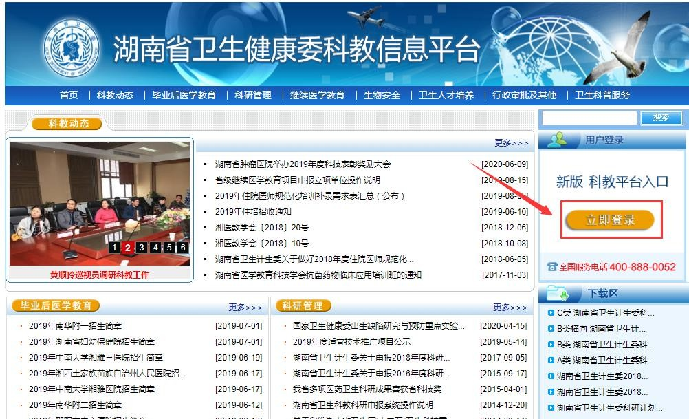

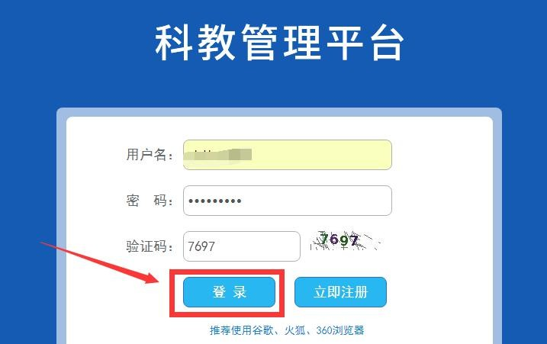
- 在登录界面输入用户名和密码，点击“登录”，如下图所示。

四、信息完善

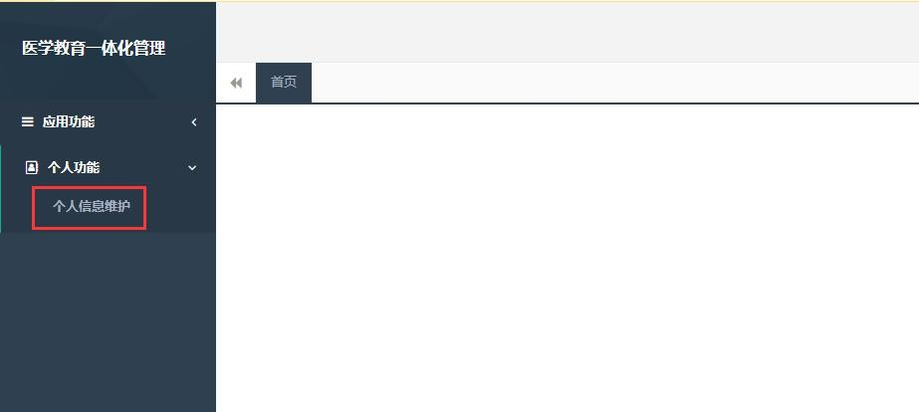
- 点击登录按钮后，点击“个人功能”进入“个人信息维护”如下图所示。

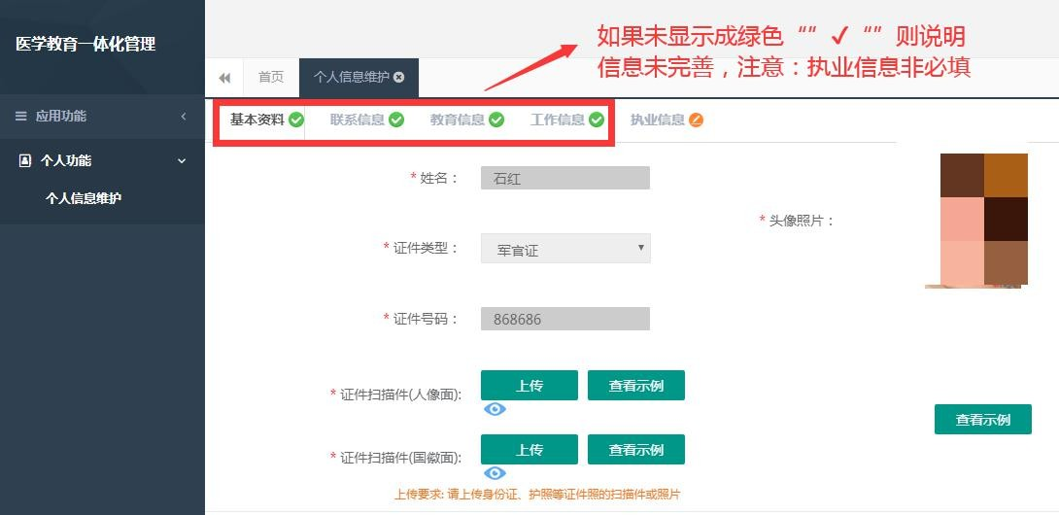
- 您进入了个人信息维护后，需要填写相关的报名信息，“执业信息”为非必填项，出现如下图所示的界面。

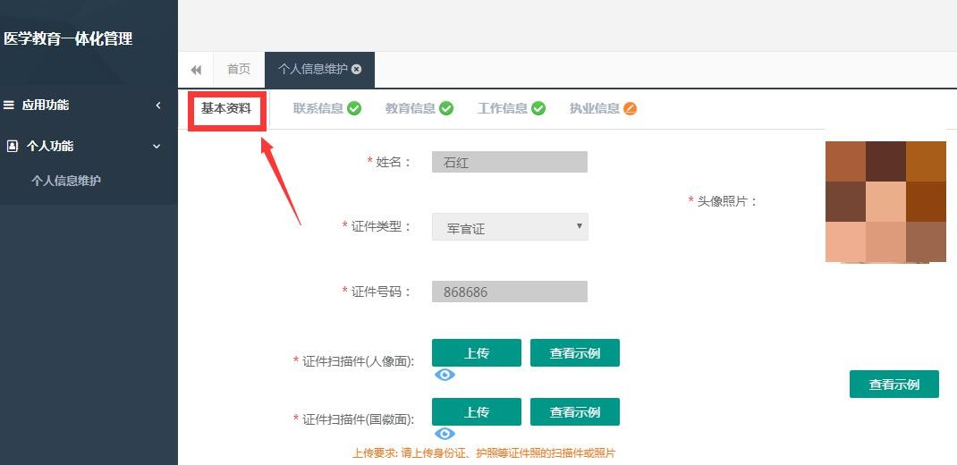
- 在学员信息维护界面里，单击 “基本信息”按钮，填写您的个人信息，确认无误后，点击 “保存”，出现如下图所示。

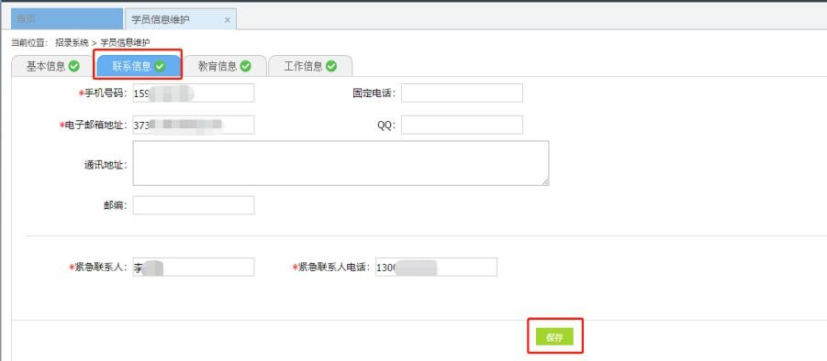
- 在点击完保存按钮后，单击 “联系信息按钮”，填写您的联系方式，确认无误后，点击 “保存”，出现如下图所示界面。

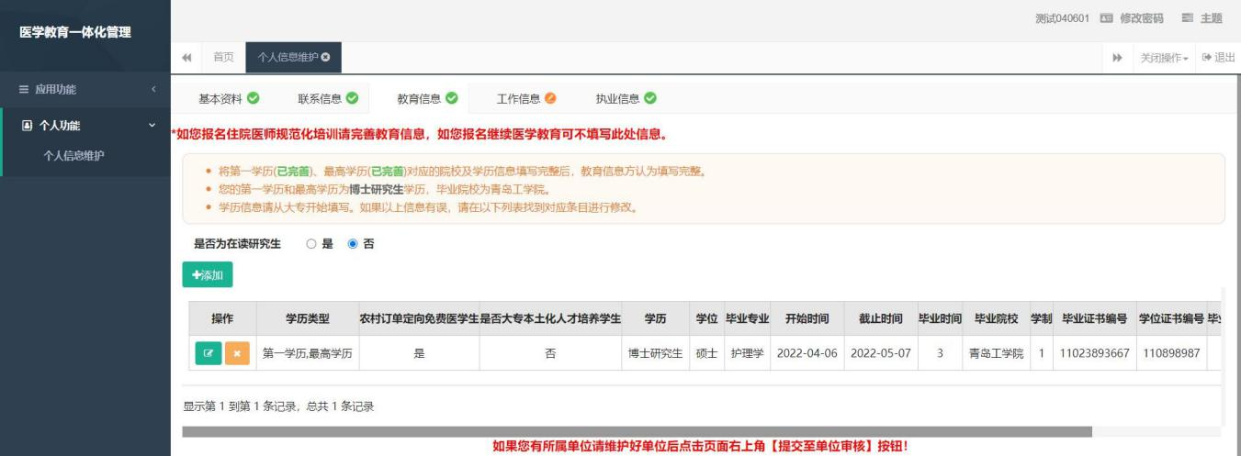
- 在点击完保存按钮后，单击 “教育信息”按钮(第一学历、最高学历、本科学历对应的院校及学历信息填写全部完整后，教育信息方认为填写完整，如果三个学历院校信息不同，请逐一填写)，如下图所示界面。

- 在教育信息的界面里，点击“添加按钮”，如下图所示。

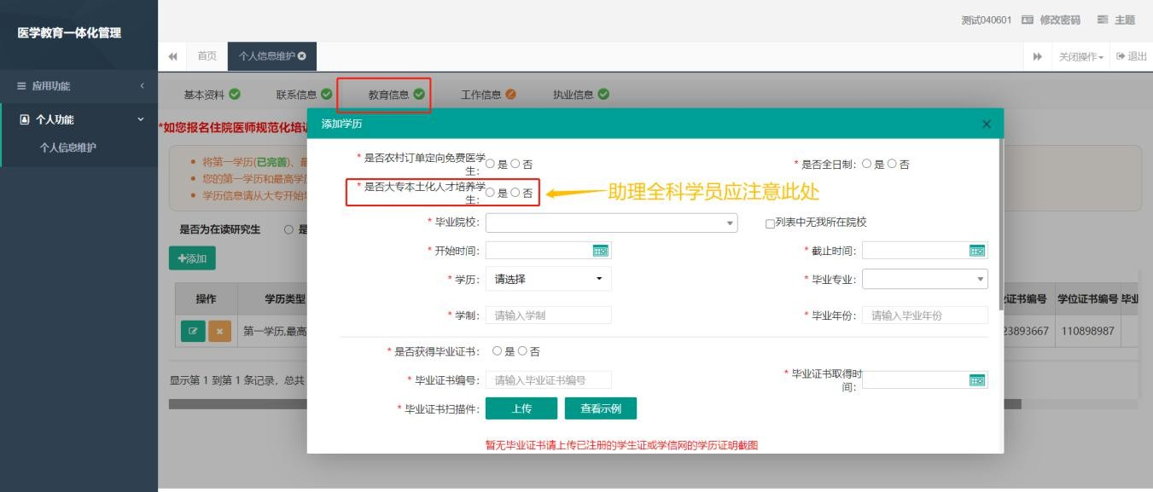

注意：助理全科学员需要根据自己实际情况选择 “是否大专本土化人
才培养学生”。

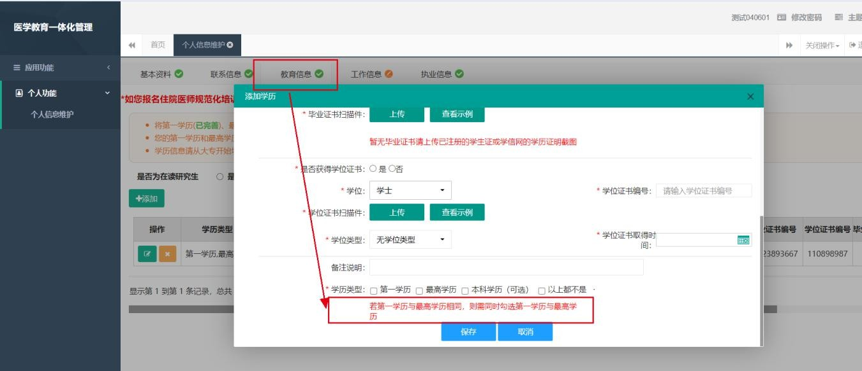

注意：请学员必须添加第一学历（大专或本科），并进行“第一学历”
勾选；请学员必须添加最高学历，并进行“最高学历”勾选；若第一学历与最高学历相同，则需同时勾选第一学历与最高学历

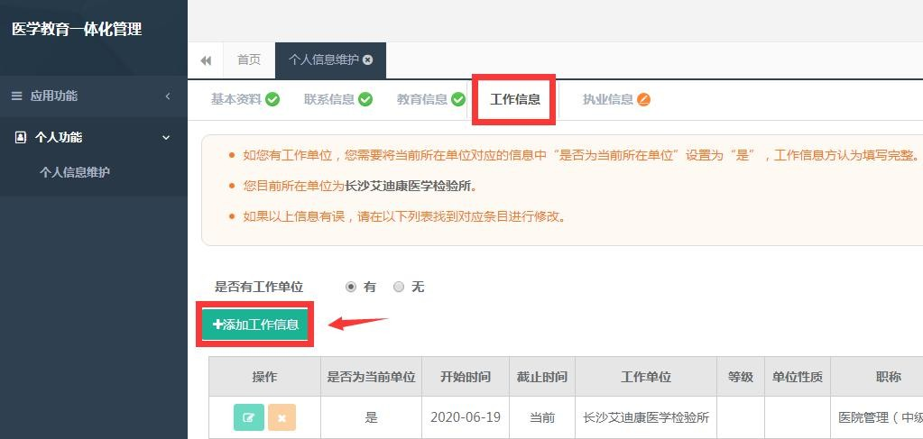
- 工作信息填写，单击 “工作信息”按钮，出现如下图所示界面， 如果您没有工作经验，则选择 “无”，否则，则选择 “有”，并且单击“添加工作信息”按钮；

- 如果您选择有工作经验，单击添加按钮后，会出现如下图所示界面，添加完个人信息后如您有工作单位，您需要将当前所在单位对应的信息中“是否为当前所在单位”设置为“是”，工作信息方认为填写完整， 单击 “保存”按钮。注意：单位人必须填写当前所在单位（未分配单位的大专本土化人才培养学生填写区/县卫生健康局），否则无法进行报名。

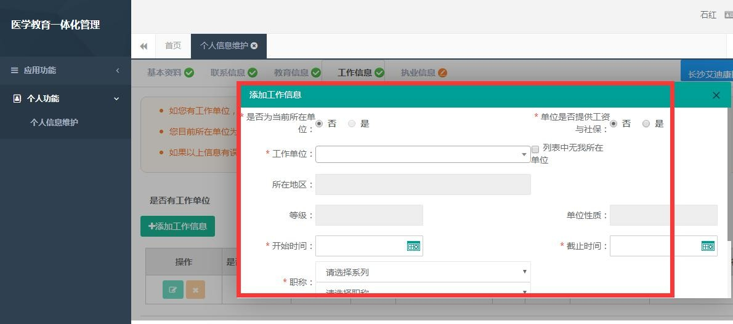

五、志愿报名

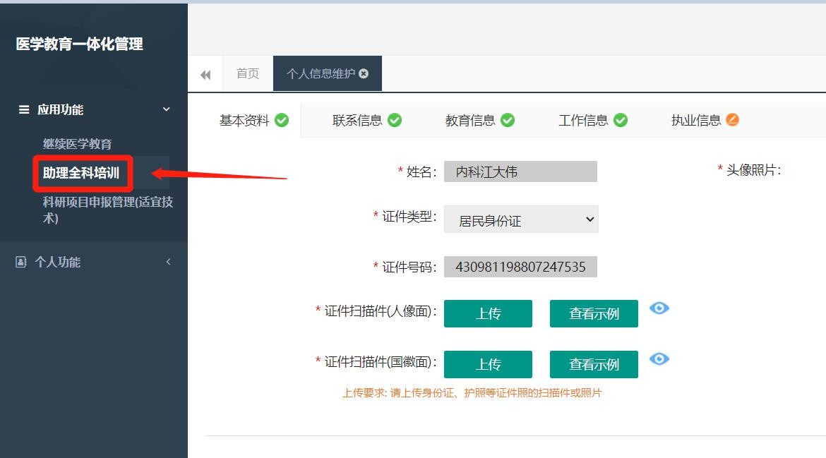
- 在您确认您的个人信息已经全部完善后，如下图所示界面，您可以进入助理全科培训系统，在报名管理的下拉菜单里单击 “学员报名” 按钮，进入报名环节。（将四个模块：基本信息、联系信息、教育信息、工作信息填写完整，确保四个模块都填写完整，方可进行报名）

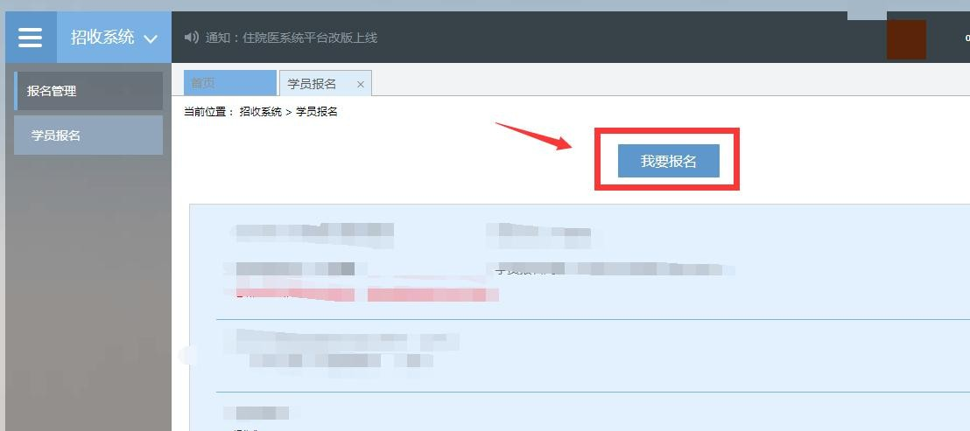
- 在进入学员报名界面后，单击“我要报名”按钮，出现如下图所示界面。

- 在点击我要报名按钮后，进入填报志愿第一步 选择招收批
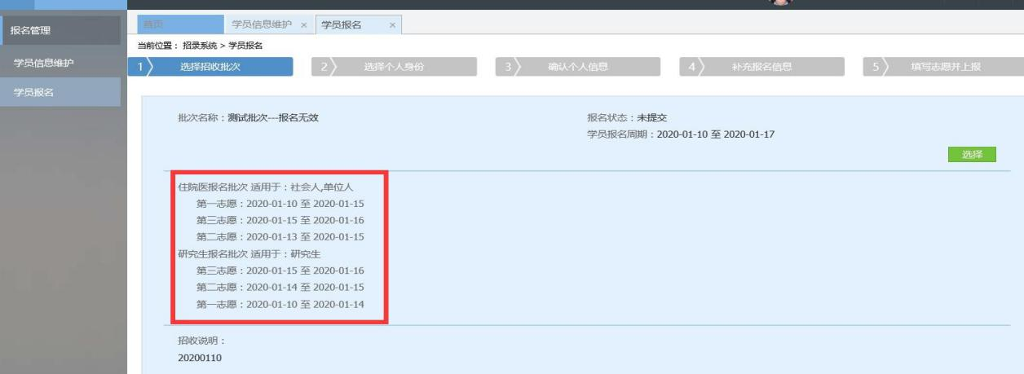
次界面，单击相应的“选择”按钮。（请留意查看好您要上报的志愿填报时间，要在规定的时间内填报志愿，比如我省学员志愿填报时间为：2 月22 日-3 月 21 日，过了 3 月 21 日后整个批次将无“选择”按钮出现）

- 单击选择按钮后，出现下图所示，进入填报志愿第二步-------
选择个人身份界面。

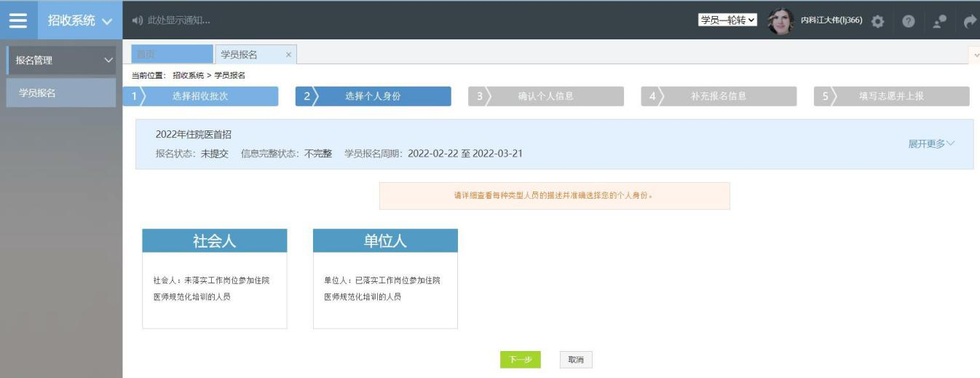

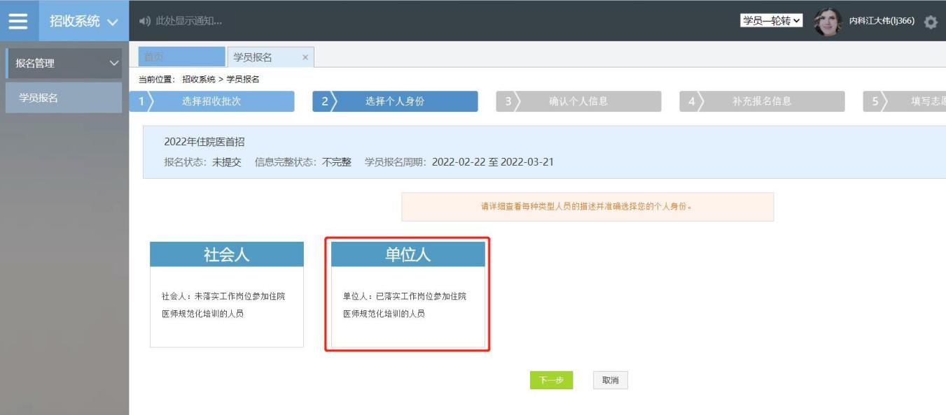
- 进入选择个人身份界面后，单击“展开更多”按钮，查看招录信息，然后选择您的个人身份，单击“下一步”按钮，如下图所示。

- 单击下一步按钮后，则进入了填报志愿第三步 确认个人信
息界面，查看您输入的个人信息，如果有误差，则需要返回医学教育一体化页面-个人维护信息修改。

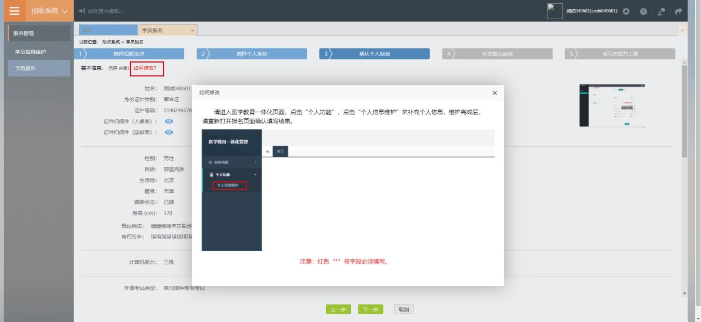

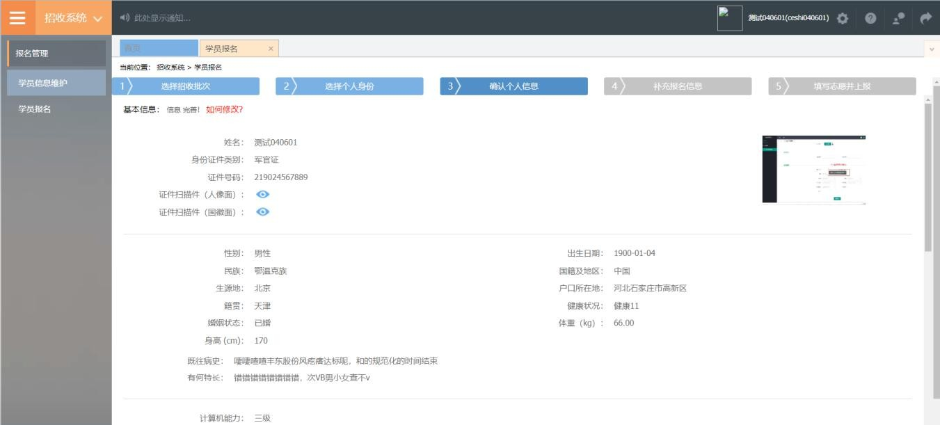
如果没有误差，则单击“下一步”按钮，如下图所示。

- 点击下一步按钮后，进入补充报名信息页面，选择生源类型、是否愿意参加省卫健委培训中心组织的成教专升本学习，点击下一步。

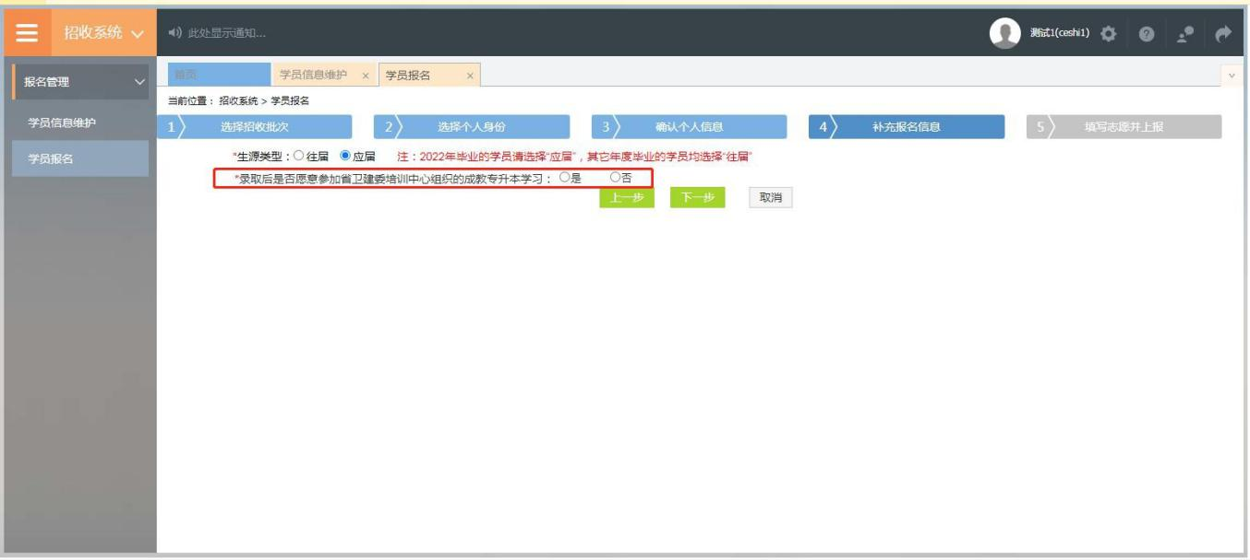

- 在点击了下一步后，在进入了报名的第四个环节 填写志愿
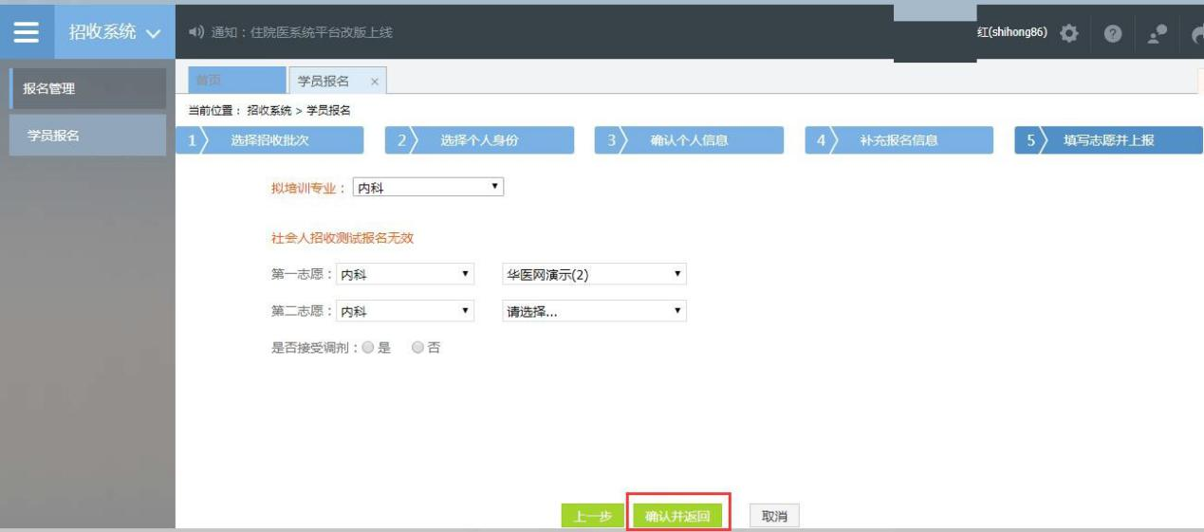
并上报界面，首先，选择您要培训的专业。然后，选择招录的志愿单位。最后，选择“是否接受调剂”。在确认个人添加的所有信息无误后，单击“确认并返回按钮”。

- 在点击了确认并返回后，出现如下界面，在确认添加的所有信息无误后，单击“提交”按钮，完成学员志愿填报流程。（学员提交报名后， 在报名信息未审核前可自行点击“学员报名”-“取消”的按钮，进行取消报名后重新选择，报名信息审核通过或超过报名周期无“取消”按钮不可修改！

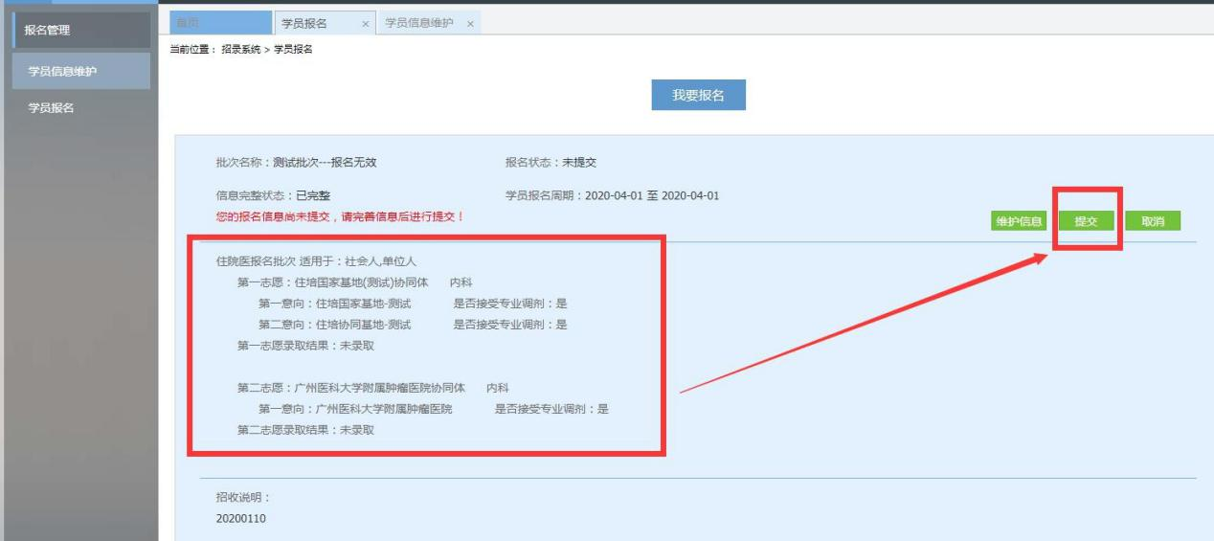

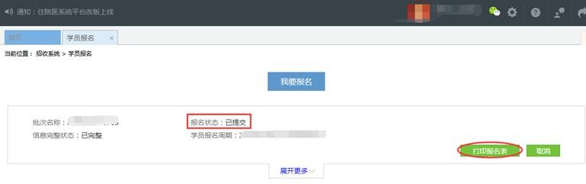
- 在您单击了提交按钮后，您的报名状态会显示已提交，如下图所示界面所示，您单击“打印报名表”按钮，打印您的报名信息完成后， 您的报名过程就全部完成了。

技术支持电话 0731-84286376

